离婚协议书
此件与存档件一致，涂改无效。
市 区民政局婚姻登记处
年 月 日
（参考样板)

男方：刘伟 ，身份证件号码：370628197911045512
女方：江山 ，身份证件号码：440301198104033466

我们双方于2007年8 月10 日在深圳市福田区婚姻登记机关办理结婚登记，现因（原因 ）自愿离婚，并达成以下协议：
1、我们自愿离婚。
2、婚生女儿刘桐菲（2010年1月22日出生)归女方抚养，直至刘桐菲大学毕业止，男方每月支付人民币5000元（每年考虑通货膨胀递增）。婚生儿子刘铮洋（2015年6月12日出生）归男方抚养，如男方委托女方抚养，男方每月支付人民币5000元（每年考虑通货膨胀递增），男方因更换学校、城市等原因需要独自抚养需提前协商，但不可小、初、高、学段中途转学。周末或寒暑假男方可和女方协商接儿子一起居住。
3、位于深圳市罗湖区畔山路富达花园1B701房归女方所有。
4、婚姻关系存续期间，男女双方无共同债权债务。
5、男方在婚姻存续期间与合伙人创立的公司高维信息技术（深圳）有限公司（简称公司），公司存续期间，在每年底如从公司取得分红或奖金，则3天内付给女方5万元，总额不超过136万元，10年内给完。
6、本协议书为男女双方自愿签订，一式三份，男女双方各持一份，婚姻登记机关存档一份。
我们自愿离婚，双方均具有完全民事行为能力，完全同意本协议书的各项安排，亦无其它不同意见。
协议人：
男方（签名)： 日期：
女方（签名）： 日期：

A2：

结婚证失效印章样式

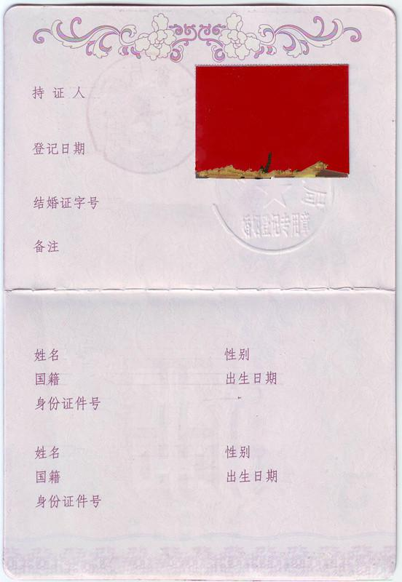
双方离婚，证件失效。
××市××区民政局婚姻登记处
××××年×月×日
A3：

补领后原婚姻证失效印章的样式


已重新补领，此证失效。
×市×县民政局婚姻登记处
××××年×月×日
A4：

补办结婚登记情况说明

我们自 年 月 日以夫妻名义同居生活至今，从未在任何地方办理结婚登记手续，也未再与第三方办理结婚登记或以夫妻名义同居生活。
以夫妻名义同居生活前， （男方姓名）婚姻状况是 （未婚、离婚、丧偶）， （女方姓名）婚姻状况是 （未婚、离婚、丧偶）。
我们上述声明完全真实，如有虚假，愿承担相应的法律责任。
我们已知晓：弄虚作假骗取离婚证的当事人，个人信息将作为“失信人”被列入“信用黑名单”，受到人民法院、教育、公安、司法、卫生计生、海关、税务、工商、人民银行、公务员局等多部门实施的联合惩戒。

声明人：男方
女方
日期： 年 月 日
A5：
离婚登记询问笔录

询问地点： 婚姻登记处
当事人： ，身份证件号码：

询答笔录内容：
- 请问你是否完全自愿离婚？
答： 是□ 否□
2.请问你所提供的户口簿、居民身份证件、结婚证是否为本人所有，且至今有效？
答： 是□ 否□
3.根据《中华人民共和国婚姻法》、《婚姻登记条例》等法律法规规定，到婚姻登记机关办理协议离婚的当事人，应具有完全民事行为能力，请问你们是否都具有完全民事行为能力，没患有不能或不能完全辨认自己行为的精神病（《中华人民共和国民法通则》第13条)？
答： 是□ 否□
4.请问你是否曾发现你的配偶患有不能或不能完全辨认自己行为的精神病？
答： 是□ 否□
5.请问你是否清楚并完全同意你们提交的离婚协议书的内容？
答： 是□ 否□
6.离婚登记完成后，婚姻登记机关将不予受理更换离婚协议书或变更离婚协议内容申请，包括变更子女姓名、子女抚养权、房产地址、房产所有权、债权债务安排等内容，你是否已清楚？
答： 是□ 否□
7.请问你是否还有其他问题补充说明吗？
答： 是□ 否□

笔录人签名： 日期：

上述内容为本人所答，情况属实，如有虚假，愿承担相应法律责任。
当事人签名并按指纹： 日期：

（注：该笔录内容不得涂改，否则作废。）
A6：
户口簿婚姻状况登记情况声明书

我们现就 （当事人姓名）户口簿上的“婚姻状况”作出以下声明：
我们于 年 月 日在 婚姻登记机关办理结婚登记后，从未在任何地方、任何单位办理离婚手续，至今仍保持夫妻关系。
（户口簿“婚姻状况”登记错误当事人的姓名）在我们结婚前的婚姻状况为 （按照实际情况填写未婚、离婚、丧偶或已婚），户口簿上“婚姻状况”登记为 ，是因为 。
我们上述声明完全真实，如有虚假，愿承担相应的法律责任。
我们已知晓：弄虚作假骗取离婚证的当事人，个人信息将作为“失信人”被列入“信用黑名单”，受到人民法院、教育、公安、司法、卫生计生、海关、税务、工商、人民银行、公务员局等多部门实施的联合惩戒。

声明人： 、
日 期： 年 月 日
A7：

无法提供婚姻登记档案遗失等证明材料声明书

我们 （男方姓名）和 （女方姓名）于 年 月 日在 省 市 婚姻登记处办理 （结/离婚）登记，于 年 月 日到 省 市
（单位名称）查找该登记档案。该单位档案管理人员称，该单位存放着 婚姻登记处 年
月 日至 年 月 日的婚姻登记档案，但 年
月 日至 年 月 日期间的婚姻登记档案 （损毁、遗失、部分缺失），无法查找到我们的婚姻登记档案，也不能出具我们婚姻登记档案 （损毁、遗失、部分缺失）证明。
我们上述声明完全真实，如有虚假，愿承担相应的法律责任。
我们已知晓：弄虚作假骗取补领婚姻登记证的当事人，个人信息将作为“失信人”被列入“信用黑名单”，受到人民法院、教育、公安、司法、卫生计生、海关、税务、工商、人民银行、公务员局等多部门实施的联合惩戒。

声明人： （男方）
（女方）
声明日期： 年 月 日

A8：
广东省婚姻登记机关在线帐户登记表
填报单位（盖章）： 填报日期：
婚姻登记机关名称（全称）
办公地址 |  |  | 本单位网址
机构 | 机构性质（在对应栏打“√”）：
 | 行政机关[ ]； 参照公务员法管理的事业单位[ ]； 全额拨款事业单位[ ]； 差额拨款事业单位[ ]； 自收自支事业单位[ ]
 | 批准成立时间： 年 月 日
编办核编人数 | 共 人，其中主任 名，副主任 名
婚姻登记员 拟配置人数 | 辖区户籍人口：[ ]万人
 | 共[ ]人，其中公务员编[ ]人，参公管理事业编[ ]人，全额核拨事业编[ ]人，差额核拨事业编[ ]人，自收自支事业编[ ]人，聘用[ ]人。已取得婚姻登记员资格[ ]人
 | 学历：研究生[ ]人，本科[ ]人，大专[ ]人，中专[ ]人，高中[ ]人，职高[ ]人，其它[ ]
设施配备 | 办公场地：总面积[ ]平方米，其中结婚登记区[ ]平方米，离婚登记区[ ]平方米，候登记区[ ]平方米，颁证室[ ]平方米，档案室[ ]平方米
 | 电脑[ ]台，打印机[ ]台，身份证识别系统[ ]套，预约服务[有 无 ]
 | 在已配有的设备后打√：复印机[ ]，传真机[ ]，扫描仪[ ]，电视机[ ]，排队叫号系统[ ]，电子滚动显示屏[ ]，服务评价系统[ ]，监控系统[ ]。

A9：

广东省婚姻登记信息管理系统个人在线帐户登记

姓名 |  | 性别 |  |  |  |  | 出生日期 |  |  |  | （照片）
学历 |  | 毕业院校
现任职务
与级别
帐户类别 | 专职婚姻登记员［］ 管理员帐户［］
联系方式 | 单位电话： 个人手机：
婚姻登记员证获取时间 | 年 月 |  | 婚姻登记员证书编号 |  |  |  |  | 婚姻登记员亲笔  签名
颁证员证  获取时间 | 年 月 |  | 颁证员证书编号
编制属性 | 参公事业编制[ ] 全额拨款事业编制[ ] 差额拨款事业编制[ ] 自收自支事业编制[ ] 行政[ ] 临聘[ ] 雇员[ ] 其他[ ]
编制所属单位 | 婚姻登记机关[ ] 其他单位[ ]
承办业务 | 国内婚姻登记[ ] 涉港澳[ ] 涉台[ ] 涉华侨[ ] 涉外[ ]
申请项目 | 新增用户[ ] 删减用户[ ] 其它[ ]
县（市区）级民政局审核 | （盖章）  日期： 年 月 日 |  |  |  |  | 地级以上  市民政局  审核 |  |  | （盖章）  日期： 年 月 日
A10：
简约式颁证流程

颁证员：今天是××××年××月××日，是个神圣的日子，我很高兴能为两位新人颁发结婚证。现请两位郑重回答我的问题：
请问您是×××先生吗？（男方回答）
请问您愿意娶×××女士为妻吗？（男方回答）
请问您是×××女士吗？（女方回答）
请问您愿意嫁×××先生为妻吗？（女方回答）
颁证员：请二位共同宣读《结婚誓言》。
新人宣读：我们自愿结为夫妻，从今天开始，我们将共同肩负起婚姻赋予我们的责任和义务：上孝父母，下教子女，互敬互爱，互信互勉，互谅互让。今后，无论顺境还是逆境，无论富有还是贫穷，无论健康还是疾病，无论青春还是年老，我们都风雨同舟，患难与共，相濡以沫，钟爱一生！我们一定能不忘初心，坚守今天的誓言!
颁证员（特邀颁证师）：经审查，你们符合结婚登记的条件，现颁发结婚证给你们。根据《中华人民共和国婚姻法》规定，取得结婚证，即确立夫妻关系，你们的婚姻关系已经在这一刻成立了。我衷心祝福你们，祝你们婚姻美满，家庭幸福！

